М.А.Приходовский
МЕРЫ ПО СОВЕРШЕНСТВОВАНИЮ СИСТЕМ КОНТРОЛЯ ТЕКУЩЕЙ УСПЕВАЕМОСТИ И ПОСЕЩАЕМОСТИ В ВУЗЕ
Рассматриваются различные меры по улучшению системы электронного контроля текущей успеваемости и посещаемости.
Ключевые слова: университет, успеваемость, посещаемость.

M.A.Prikhodovsky
ACTION TO IMPROVE CONTROL OF THE CURRENT PROGRESS AND ATTENDANCE IN UNIVERCITY
We consider various measures to improve the current system of electronic monitoring of current progress and attendance.
Keywords: university, academic performance, attendance.

В ТУСУРе организованы различные электронные формы контроля текущей успеваемости и посещения занятий. Проводятся две контрольные точки - в середине октября и конце ноября. Создан электронный журнал посещаемости. Предлагаемые в данной статье меры направлены на модернизацию данных систем.
1. Текущая успеваемость.
1.1. О сроках контрольных точек. Первая контрольная точка не в полной мере отражает ситуацию с текущей успеваемостью. Как правило, в конце сентября успевает пройти лишь одна контрольная работа за первый месяц семестра, сентябрь. Поэтому в середине октября есть данные об освоении лишь 25% материала. Результаты первой контрольной за 25% материала иногда не в полной мере отражают дальнейшую успеваемость в семестре. Было бы оптимально первую контрольную точку проводить в начале ноября, когда есть данные об успеваемости уже за 50% семестра, то есть за два месяца. Результат первой контрольной точки будет более близок к реальности. Предлагается сроки контрольных точек осеннего семестра установить в начале ноября и начале декабря, тогда они будут включать данные об освоении примерно 50% и 75% семестра, и по ним можно будет сделать приблизительное представление о результатах будущей сессии для группы или потока. Аналогично, сроки контрольных точек весеннего семестра лучше установить в середине апреля и середине мая, по истечении 50% и 75% семестра.
1.2. Перманентная контрольная точка. Некоторые преподаватели проводят самостоятельные и контрольные работы в конце изученной темы, а во время «контрольной точки» просто фиксируют среднюю оценку согласно набранным баллам. Но многие всё равно неявно стараются провести проверочные работы перед «контрольной точкой», и это иногда приводит к перегрузке студентов, которые вынуждены готовиться к контрольным работам сразу по нескольким предметам. С целью исключения этой проблемы, предлагается исключить как таковые сроки «контрольных точек», а сделать так, чтобы преподаватели вносили оценки или баллы в электронные формы по своему предмету каждый в свой срок. Просмотр и анализ ситуации со стороны деканатов или руководства университета при этом станет возможным на любой момент времени. Можно будет видеть динамику, так как будет доступен срез данных на произвольную неделю, а студенты будут избавлены от глобального совпадения сроков контрольных по всем предметам.
1.3. Процент баллов вместо оценок. Пятибалльная шкала очень грубо отражает реальное положение дел. Было бы лучше, если бы можно было вводить процент от максимального балла, набранный на текущий момент. Так, к примеру, автор с помощью электронных средств коммуникации (сайт кафедры или социальная сеть) регулярно в течение семестра публикует студентам информацию, содержащую полную раскладку набранных баллов по темам, с помощью таблиц. Для примера показана таблица группы 134-1 по состоянию на начало ноября, когда пройдено 50% материала семестра. Система максимально прозрачна, в начале семестра заранее даны темы, которые войдут в контрольные работы, а также оценка каждой задачи в условных баллах.
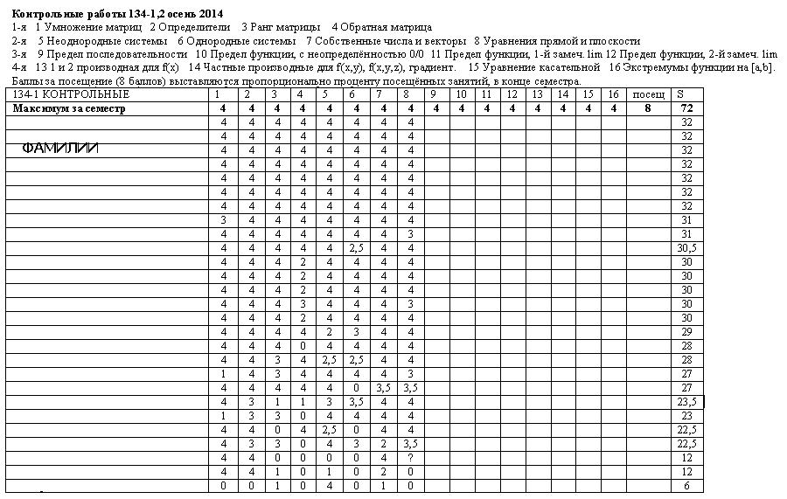

2. Текущая посещаемость.
Контроль посещаемости осуществляется в ТУСУРе более равномерно, а не только в «контрольные точки», но и здесь возможны улучшения.
2.1. Учёт должен быть именно поурочный, то есть по академическим часам, а не по парам. Сейчас присутствует элемент неопределённости в случае, если студент пропускает первую или вторую половину пары. Неясно, следует считать эту пару посещённой или пропущенной. Даже если преподаватель может в своей таблице (или бумажном журнале) отметить достоверные данные, в электронном журнале этот учёт невозможен.
2.2 Электронный журнал должен быть устроен так, чтобы преподаватели могли корректировать неправильные данные, вводимые старостами групп, в случае, если старосты будут преувеличивать свою посещаемость (или своих товарищей по группе). Неоднократно было замечено, что данные о посещаемости, напечатанные в соответствующей графе во время «контрольной точки», некорректны, но исправить их на правильные возможности нет.
2.3. Электронные формы учёта. В будущем, возможно, следует сделать учёт посещения с помощью штрих-кодов, расположенных на персональных карточках студентов, считываемых устройством, расположенным возле входа внутри лекционной аудитории, аналогично тому, как ведётся учёт на вахте общежитий. Этот учёт будет более точным, в системе будут сохраняться не только пропуски, но и опоздания. К тому же, тогда журнал посещения будет формироваться автоматически, преподаватели смогут не проводить перекличку для учёта посещения лекций, а распечатывать журнал из данных, полученных с помощью штрих-кодов автоматически.
Предлагаемые меры (исключая разве что п.2.3.) не требуют вложения каких-либо существенных средств и могут быть реализованы уже в 2015 году.

Ссылки
1. Приходовский М.А. Комплекс стимулов для улучшения работы студентов в течение семестра // Высшее образование в России. 2013. № 11. С. 146-148.

